Mise en place et test MQTT du Shelly Plus 1 avec Mosquitto (Linux)

1. Installation du broker Mosquitto (Linux)
Sur Linux, installation du broker et des outils clients :
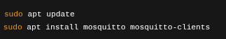
(Le package mosquitto installe le service broker, et mosquitto-clients installe les outils de test.)

2. Configuration Mosquitto en mode test (sans mot de passe)
Pour simplifier les tests, le broker a été configuré sans authentification (mode ouvert).
Création d’un fichier de configuration dédié :
Contenu du fichier :
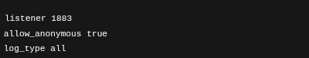
Redémarrage du service :
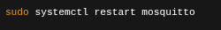
Vérification du statut :
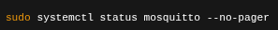
Vérification que le port écoute :
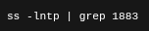

3. Test du broker avec MQTT Explorer
MQTT Explorer est utilisé pour vérifier la connectivité et visualiser les topics.
Paramètres de connexion MQTT Explorer :
- Host : 172.16.4.250 (broker)
- Port : 1883
- Username / Password : vide
- TLS : désactivé
Résultat attendu :
- Connexion réussie.
- Possibilité de publier et lire des messages MQTT.

4. Configuration MQTT du Shelly Plus 1
Depuis l’interface web du Shelly :
Chemin :
- Networks (ou Settings) → MQTT
Paramètres utilisés :
- Enable MQTT : activé
- Server : 172.16.4.250:1883
- Username / Password : vide (mode test)
- Prefix : laissé vide (configuration simple)
- Connection type : RPC status notifications over MQTT (mode Gen2 recommandé)
Après sauvegarde, le Shelly applique les paramètres et peut demander un redémarrage.

5. Vérification de la connexion du Shelly dans MQTT Explorer
Une fois connecté, le Shelly publie et utilise une arborescence de topics.
Dans MQTT Explorer, on observe :
- SHELLY_ID/online
- SHELLY_ID/events/rpc
- SHELLY_ID/rpc
Résultat attendu :
- SHELLY_ID/online passe à true lorsque l’appareil est connecté.

7. Test de commande ON/OFF du relais via MQTT
Le relais (Output 0) est piloté par envoi de messages JSON-RPC dans le topic :
Topic de commande :
- SHELLY_ID/rpc

Commande ON

Commande OFF

Topic de réponse (lié au champ src) :
- mqtte/rpc
Résultat attendu :
- le relais change d’état (ON/OFF)
- les réponses JSON s’affichent sur mqtte/rpc
- des notifications peuvent apparaître sur SHELLY_ID/events/rpc

